NOUVELLES DE TCHERNOBYL

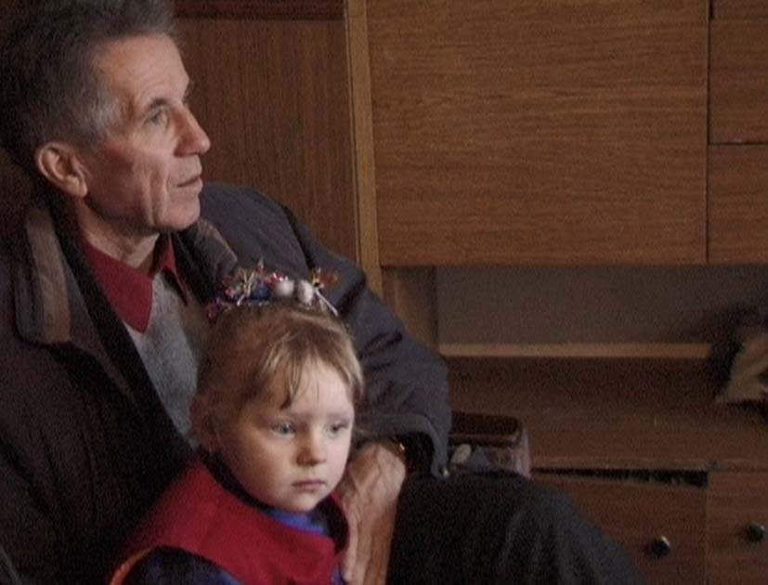

Dernières nouvelles de Nesterenko et de l’Institut Belrad
Le 5 novembre 2007

Chers Amis

Jusqu'à présent, grâce à sa précision, son obstination et à une équipe de collaborateurs incroyables (qui ne vivent, pas désespérés, mais au-delà de l'espoir, je dirais), il a réussi à mettre en échec le projet de ses détracteurs (ministère de la Santé - acronyme Minzdrav - serviteur de l'AIEA), qui s'acharnaient à vouloir démontrer que Belrad travaille depuis des années dans l'illégalité. Après un mois de contrôles quotidiens exténuants d'une commission du département fiscal du ministère des Finances, qui a examiné, à la demande du Minzdrav, la documentation de Belrad des 10 dernières années, ce département a reconnu l'excellence du travail de l'institut de son point de vue. Au Minzdrav, qui prétendait que le Fisc devait incriminer Belrad et lui infliger une lourde amende, le Fisc a demandé quels étaient ses griefs, puisque de son point de vue il n'en avait pas. Réponse : les mesures des enfants au moyen des SRH doivent avoir l’aval du Minzdrav, car ces mesures seraient un acte médical. Réplique du Fisc : l'Institut nous a prouvé, documents et licences du ministère des Situations d'Urgence à la main, que votre affirmation est inexacte. Les mesures ne sont pas un acte médical (pas plus que la pesée d'un enfant). Réponse du Minzdrav : nous obtiendrons l'inscription de cette activité parmi les actes médicaux. Fisc : eh bien quand vous l'obtiendrez, vous viendrez nous voir. Fin du dialogue de ce théâtre de l'absurde et échec (provisoire) du Minzdrav. Mais ce n'est pas la fin des menées des serviteurs du lobby :

En 1990, Nesterenko avait créé 370 Centres locaux de contrôle radiologique des aliments dans les villages les plus contaminés du Bélarus (voir CLCR dans l'Index des sigles à la fin de mon livre). Le lobby international de l'atome les a éliminés tous, par Minzdrav interposé, sauf une vingtaine, financée par des associations allemandes (un CLCR = 1200 Euros par an). Les CLCR travaillaient dans les écoles avec les enseignants en biologie ou en physique formés à la radioprotection par Nesterenko. Ils mesuraient (en dehors des jours ou des heures de cours évidemment) la contamination accumulée dans des échantillons d'aliments ou de foin des étables apportés par les habitants, pour les instruire à écarter les plus dangereux. Qu'a fait Minzdrav pour bloquer cette information précieuse pour la santé des habitants? Il vient d'interdire cette activité dans les écoles : pour l'effectuer elles doivent construire un local spécial extérieur à l'établissement! Fin de l'activité ? Non.
Nesterenko écrit le 23/9/07:

Nous concentrons actuellement les efforts de nos collaborateurs sur le traitement des résultats des mesures de plus de 200 000 enfants en 2002-2007 et nous nous apprêtons à publier un atlas de la contamination des enfants dans les campagnes.
Nous sommes en pourparlers pour envoyer nos laboratoires mobiles équipés de SRH dans les paroisses du Bélarus pour y examiner les enfants et leurs parents. J’ai un accord écrit du Métropolite Filarete à ce sujet.
Nous avons eu une rencontre avec les responsables de l’ambassade d’Ukraine et de Russie pour envoyer nos laboratoires dans les régions de Toula et de Briansk (17 régions de Russie ont été contaminées par Tchernobyl), ainsi que dans les régions de Kiev et de Jitomir en Ukraine…

Est-ce qu’on comprendra un jour (pas trop tard) qu'il faut soutenir sérieusement la survie de ces résistants exceptionnels de l'Institut Belrad et des populations locales, de cet avant-poste, de la tête de pont qu'ils représentent dans cette guerre contre la désinformation? Ce devrait être une prise de conscience politique commune, suivie d'actes concrets, très peu chers d'ailleurs par rapport à l'importance de l'enjeu unique que l'activité indépendante de Belrad représente. L'argent n'arrive pas comme il devrait. Les salaires de Nesterenko sont trop bas. Avec de vraies crises de conscience, 10 collaborateurs expérimentés ont dû accepter le double ailleurs pour un travail "alimentaire". Ils ont des familles à maintenir. Ils étaient 45, ils ne sont plus que 35. 20.000 euros par mois en tout suffiraient pour que cette épine dans le flanc du lobby reste active à la place où elle se trouve.

Le 20 novembre prochain, il faut que Nesterenko puisse disposer de 10 000 euros pour la deuxième tranche mensuelle des salaires à payer à son personnel. Aujourd'hui, nous n'avons que 8000 euros en tout dans la caisse de l'association, dont 2000 environ partiront, le samedi 17 novembre, pour les dépenses de notre AG annuelle à Paris (voyage et frais de séjour de Nesterenko, - 3 nuits d'hôtel, 6 repas, 3 indemnités journalières pour lui, - location de la salle). Le mois prochain il faut de nouveau trouver 20.000 euros en deux tranches. Et ainsi de suite, jusqu'aux premiers succès, que nous escomptons …En premier lieu la parution de son ATLAS pour laquelle notre association s’est engagée en partenariat avec l’ONG France-Libertés…

Merci de votre contribution personnelle

Wladimir Tchertkoff
Secrétaire adjoint de l'association Enfants de Tchernobyl Bélarus,

Envoyer vos dons à
« Enfants de Tchernobyl Bélarus
20 rue Principale, 68480 Biederthal (France)

Compte bancaire: 00029876060, Crédit Mutuel, 68220 - Leymen, France

Vous bénéficiez d'une réduction d'impôt sur le revenu de 66% de votre don dans la limite annuelle de 20% de votre revenu net imposable.

